西阆苑中二班班级动态
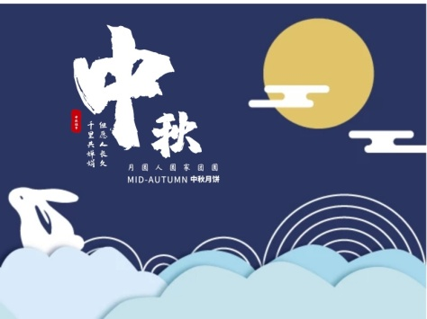
中秋月圆，相聚团圆。 2021.9.22
阶段课程二：快乐中秋
关键活动：快乐过中秋 月亮在哪儿 各种各样的月饼

【01 来园时间】
幼儿 | 来园时间 | 是否带材料 | 幼儿 | 来园时间 | 是否迟到
张景智 | 8:05 | 是 | 刘语熙 | 8:05 | 否
陶衍 | 8:06 | 是 | 马漫琳 | 8:19 | 是
汪一澈 | 8:17 | 是 | 杨珂欣 | 8:08 | 是
李雨晨 | 8:18 | 是 | 王宏宇 | 8:04 | 是
胡佳源 | 8:17 | 是 | 余梓涵 | 8:15 | 是
陈皓轩 | 8:12 | 是 | 董岩妍 | 8:04 | 是
戴佑安 | 未来园 |  | 李彦萱 | 8:08 | 是
李俊宗 | 8:08 | 是 | 史书辰 | 8:05 | 是
阮云昊 | 8:15 | 是 | 易楚晏 | 8:20 | 否
胡夏 | 8:09 | 是 | 蒋心怡 | 8:03 | 否
沈沐石 | 8:13 | 是 | 刘晨昕 | 8:19 | 否
冯增浩 | 8:16 | 否 | 许欣妍 | 未来园
张欣然 | 8:13 | 否 | 张若琳 | 8:03 | 是
张欣怡 | 8:13 | 否 | 马语涵 | 未来园
张锦瑞 | 未来园 |  | 马新茹 | 8:11 | 是
李俊熙 | 未来园 |  | 常辰露 | 8:16 | 是
潘越 | 8:19 | 是 | 章稷岩 | 8:17 | 是
孙瑾瑜 | 8:10 | 是 | 陆宇航 | 8:15 | 是

【02 户外活动】
今天户外活动是以混龄的形式开展的，小朋友们选择了自己喜欢的区域进行游戏。孙瑾瑜、杨珂欣、王宏宇、余梓涵等小朋友选择了跳跃区，马新茹、马漫琳、刘语熙等小朋友玩了滑滑梯和攀爬网，马漫琳、蒋心怡、易楚晏、刘语熙、陶衍、阮云昊等小朋友选择了综合区，冯增浩、张欣然、张欣怡、沈沐石、李俊宗、陈皓轩、史书辰、陶衍、阮云昊、潘越、陆宇航、章稷岩、常辰露等小朋友选择了攀爬架游戏。
游戏期间，陶衍、阮云昊等小朋友能在老师的引导下前往多个区域进行游戏，马漫琳、刘语熙、陈皓轩、史书辰、潘越、陆宇航、章稷岩、常辰露等小朋友能够自主选择多个区域进行游戏，值得鼓励和肯定。
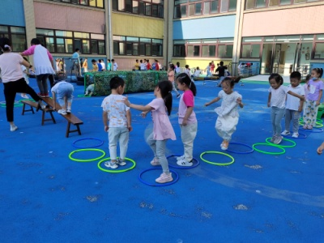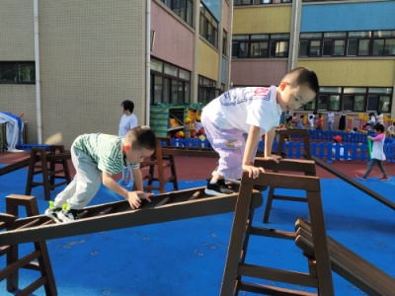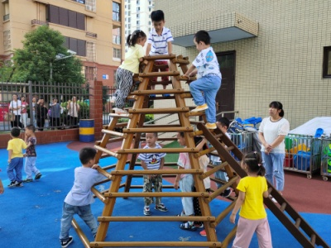

【03 集体活动】
活动：线描画《月饼》
月饼是中秋时节人们最爱吃的点心，它造型多样，其中圆形、方形的月饼较为常见，月饼表面的花纹也都各不相同。本次活动通过欣赏各种各样的月饼，让幼儿用点、线、图形、图案等组合的方式间隔地装饰月饼，感受点、线、面等组合线描画的艺术美感，体验绘画的乐趣。
谈话：昨天是中秋节，小朋友们在家做了什么事情？
李雨晨：和爸爸妈妈一起看月亮。
冯增浩：和爸爸妈妈一起吃月饼。
小朋友们在中秋节这一天在家做了一些有意义的事情。那谁来说一说你吃的月饼是什么样子的？
李彦萱：我吃的月饼上面有花的图案。
章稷岩：我吃的月饼是蛋黄口味的。
沈沐石：我吃的月饼是绿豆沙馅的。
陈皓轩：我吃的月饼上面有漂亮的图案。
陶 衍：我吃的月饼是豆沙口味的。
小结：是呀！月饼不仅有许多不同的口味，上面还有许多不一样的花纹。
月饼店的老板准备开一家月饼店，这家月饼店售出的月饼是专供给小朋友的，所以他希望我们小朋友给他提供一点设计思路，帮忙设计月饼上的花纹，能够让更多的小朋友喜欢。小朋友们赶快来帮忙设计吧！
小朋友们用线描画的方式设计月饼上的花纹图案，快来欣赏一下吧！
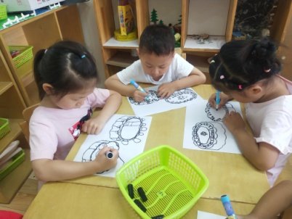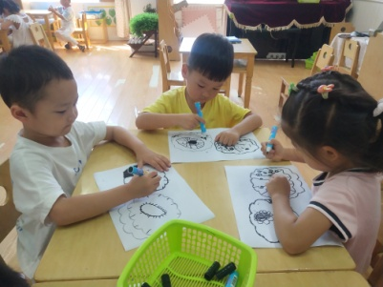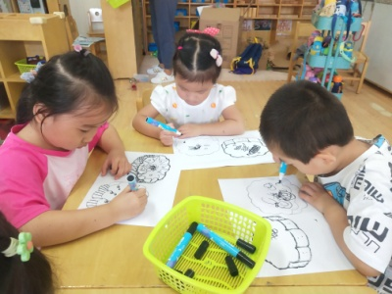
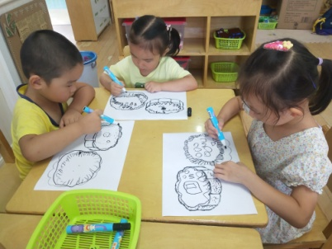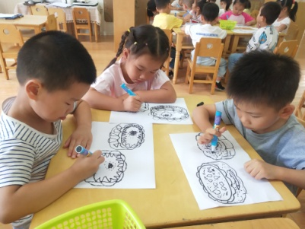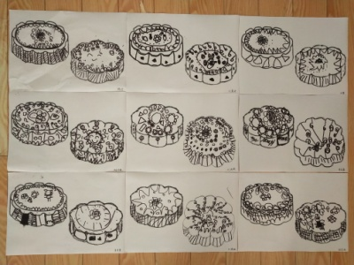

【04 生活观察】
观察时间：20210922
观察对象：中二班今日来园幼儿
观察者：戚雷鹰、倪颖智
观察目的：具有良好的生活习惯与生活能力（指向习惯）
观察内容：
●礼貌行为●进餐情况●桌面卫生●坚持午睡●水杯喝完
观察背景：
纵观幼儿在园一日生活中的各种小事，本周开始进行“具有良好的生活习惯与生活能力”观察记录。
旨在让幼儿保持有规律的生活，养成良好的作息、饮食、卫生习惯。如：每天午睡、按时进餐、保持桌面整洁等。
（备注：家园共同合作，才是最高效的方式呀！）
幼儿 | 礼貌行为 | 进餐情况 | 桌面卫生 | 坚持午睡 | 水杯喝完
张景智 | 无 | 量正常，吃完 | ★ | ★ | ★
陶衍 | 无 | 菜量少，11:55吃完 | ★ | ★ | ★
汪一澈 | 无 | 量正常，吃完 | ★ | 未睡，床上翻来覆去 | ★
李雨晨 | 无 | 饭菜量少，未吃完 | ★ | ★ | ★
胡佳源 | 无 | 量正常，吃完 | ★ | ★ | ★
陈皓轩 | 无 | 进量正常，吃完 | ★ | 看着入睡 | ★
戴佑安 | 请假 | 请假 | 请假 | 请假 | 请假
李俊宗 | 无 | 量正常，吃完 | ★ | ★ | ★
阮云昊 | 无 | 量正常，吃完 | 米粒若干 | 看着入睡 | ★
胡夏 | 无 | 量正常，吃完 | ★ | ★ | ★
沈沐石 | 向1人问好 | 量正常，吃完 | ★ | ★ | ★
冯增浩 | 无 | 量正常，吃完 | ★ | ★ | ★
张欣然 | 无 | 量多，正常吃完 | 米粒较多 | 请假回家 | ★
张欣怡 | 向1人问好 | 量正常，11:40吃完 | 米粒较多 | ★ | ★
张锦瑞 | 请假 | 请假 | 请假 | 请假 | 请假
李俊熙 | 请假 | 请假 | 请假 | 请假 | 请假
潘越 | 无 | 量正常，11:34吃完 | ★ | ★ | ★
孙瑾瑜 | 向3人问好 | 量正常，吃完 | ★ | 回家午睡 | ★
刘语熙 | 无 | 量正常，吃完 | ★ | ★ | ★
马漫琳 | 向1人问好 | 量正常，11:33吃完 | ★ | ★ | ★
杨珂欣 | 无 | 量正常，未吃完 | ★ | ★ | 喝2/3
王宏宇 | 无 | 量正常，吃完 | ★ | ★ | ★
余梓涵 | 无 | 11:40吃完 | ★ | ★ | 喝3/4
董岩妍 | 无 | 量正常，吃完 | ★ | ★ | ★
李彦萱 | 向3人问好 | 量正常，吃完 | ★ | ★ | ★
史书辰 | 无 | 量正常，吃完 | ★ | ★ | ★
易楚晏 | 无 | 量正常，11:45吃完 | ★ | ★ | ★
蒋心怡 | 无 | 量正常，吃完 | ★ | ★ | ★
刘晨昕 | 无 | 量正常，吃完 | ★ | ★ | ★
许欣妍 | 请假 | 请假 | 请假 | 请假 | 请假
张若琳 | 无 | 量正常，吃完 | ★ | ★ | ★
马语涵 | 请假 | 请假 | 请假 | 请假 | 请假
马新茹 | 无 | 量正常，11:40吃完 | ★ | ★ | 喝1/2
常辰露 | 无 | 量正常，吃完 | ★ | ★ | ★
章稷岩 | 向1人问好 | 量正常，吃完 | ★ | 回家午睡 | ★
陆宇航 | 无 | 量正常，11:40吃完 | ★ | 13:30入睡晚 | ★

【05 温馨提示】
★关于区域带材料的问题：
9月22日、23日两天有材料需要打包带入园，今天大部分小朋友都已经将第一批材料带来，希望没有带来的7位幼儿于明天与第二批材料一起带入园，感谢配合！
★关于秋季穿着问题：
秋天到了，天气转凉，尽量让幼儿穿过膝的裤子或裙子，以便起到保暖的作用；另外，请让幼儿尽量穿运动鞋，便于幼儿进行户外运动，如果穿凉鞋，请尽量给幼儿配穿袜子，一是起到保暖作用，二是保证脚部卫生安全。感谢配合！

—END—
在一起的点滴都值得记录

